Практическая работа. «Идентификация кожевенного сырья и кожи»
ЗАДАНИЕ 1. Ознакомьтесь с основными классификационными группами кожевенного сырья.
Кожевенное сырье – это шкуры различных животных, пригодных для производства кожи. В зависимости от вида животного и массы шкуры в парном состоянии кожевенное сырье подразделяют на:
мелкое: шкуры телят, жеребят, верблюжат массой до 10 кг в парном состоянии, а также шкуры коз и овец независимо от массы, из такого сырья вырабатывают в основном хромовые кожи для верха обуви, для одежды, галантерейные и подкладочные кожи, замшу;
крупное: шкуры крупного рогатого скота, верблюдов, конские шкуры и шкуры других животных (кроме свиных, оленьих, лосиных и морского зверя) массой свыше 10 кг в парном состоянии, из крупного сырья вырабатывают кожи любого назначения: хромовые кожи для верха обуви, для одежды, юфть, подкладочные, галантерейные, подошвенные, стелечные, шорно-седельные и технические кожи;
свиное – шкуры домашних и диких свиней, из них вырабатывают хромовые кожи для верха обуви, юфть, подкладочные, галантерейные, подошвенные, стелечные, шорно-седельные и технические кожи;
шкуры оленей и лосей – их используют для выработки замши;
шкуры морского зверя - шкуры моржей, тюленей, дельфинов и китов, их используют для выработки кож разного назначения;
шкуры рыб – трески, зубатки, акул, осетровых и лососевых рыб, карпа и других рыб – используют для выработки галантерейных кож, кож для верха обуви;
из шкур рептилий (змей, ящериц, крокодилов) вырабатывают кожи для верха обуви, для одежды, галантерейные кожи;
из шкур птиц (страуса и др.) вырабатывают в основном галантерейные кожи.
Ответьте на вопрос: какие основные классификационные признаки кожевенного сырья используют при делении его на группы?
ЗАДАНИЕ 2. Ознакомьтесь с содержанием ГОСТ 3123-78 (Приложение) и запишите определение понятий: опоек, выросток, полукожник, яловка, бычина, бугай.
2: Запишите определение видов консервирования кожевенного сырья: замораживание, пресно-сухое, сухосоленое, мокросоленое, тузлукование.
ЗАДАНИЕ 3. Ознакомьтесь с гистологическим строением шкуры.
Гистологическое строение шкуры
Шкура состоит из волосяного покрова, эпидермиса, дермы и подкожной жировой ткани (подкожной клетчатки). В производстве кожи без волосяного покрова используют только дерму, а при выработке кожи с волосяным покровом - наряду с дермой эпидермис и волосяной покров. Поэтому при оценке качества шкуры в первом случае важным являются строение и свойства дермы, а во втором - качество дермы и волосяного покрова. Эпидермис, дерма и подкожная клетчатка образуют кожную ткань, которая в процессе производства превращается в кожевую ткань, состоящую из эпидермиса и дермы, а подкожная клетчатка удаляется.
Волосяной, или шерстный, покров сформирован из тонких пуховых и более толстых остевых или щетинистых волокон (волос), состоящих из стержня и корня.
Стержень волоса возвышается над эпидермисом. Его длина, толщина и форма неодинаковы у каждого вида животного и колеблются в зависимости от возраста и условий обитания, продолжительности роста и участка расположения. Самые длинные волосы расположены на участках гривы, хвоста и боковых поверхностей некоторых животных, например яков-сарлыков. Наиболее короткие волокна на всей шкуре жеребенка и опойка-склизка (неродившегося теленка).
Надмолекулярные формации биологических тканей и органы типа кожных желез, а также волосяные фолликулы с корнями волос сконцентрированы на отдельных стратиграфических уровнях кожной ткани в виде отдельных слоев, называемых эпидермисом и дермой.
Эпидермис (от греч. epi - над, derma - кожа) - это поверхностный слой кожной ткани, сформированный из нескольких слоев эпителиальных клеток разной степени старения и накопления продуктов синтеза: кератоновых белков, липидов и липопротеидов. Клетки приближены друг к другу на расстояние щелевых или плотных контактов и склеены межклеточным цементирующим веществом белково-сахаридно-липидной природы. Нижние клетки покоятся на особой прослойке, называемой базальной мембраной, имеют хороший доступ к питательной среде и поэтому делятся при жизни животного, а со временем стареют и создают клеточный материал для верхних слоев, постепенно превращаясь в шиповатые, зернистые, блестящие и роговые. Это превращение дает основание выделить в эпидермисе от двух до пяти слоев клеток указанных форм, начиная от вертикальных клеток базального слоя до плоских клеток верхнего рогового слоя.
Количество слоев и общая толщина эпидермиса колеблются в зависимости от характера контакта кожного покрова с окружающей средой и степени развитости волосяного покрова. Самый толстый эпидермис (до 0,2-5 мм) находится на участках соприкосновения кожного покрова с грунтом или водной средой, а сравнительно тонкий (до 15-40 мм) - у шкур животных с густым волосяным покровом. Утолщенный эпидермис обнаруживается на шкурах с признаками линьки и наличием развивающихся корней волос. У шкур с волосяным покровом на спокойной стадии развития толщина эпидермиса составляет 1-5 % общей толщины кожной ткани шкуры.
Дерма в отличие от эпидермиса сформирована из волокнистых и клеточных компонентов соединительной ткани, среди которых расположены терморегулирующие органы (кожные железы, корни волос, мускулы, поднимающие волосы), нервные окончания органов осязания и сети кровеносных и лимфатических сосудов. Промежутки между перечисленными компонентами заполнены гиалиновым (прозрачным) веществом и межтканевой жидкостью, содержащей продукты обмена. Волокнистых компонентов соединительной ткани в дерме настолько много, что клеточные популяции, синтезирующие вещества волокон, почти не учитываются при оценке качества сырья. Волокнистые формации обеспечивают механическую прочность кожной ткани, ее растяжимость от приложенных усилий и возврат в исходное положение (эластичность) после снятия нагрузки деформации. В дерме выделяются сети волокон из белков коллагена и эластина и переходные образования (формации) этих волокнистых белков.
Подкожно-жировой слой находится непосредственно под дермой и представляет собой жировую ткань, состоящую из жировых клеток, уложенных в ячеях коллагеновых и эластиновых волокон. В ней имеется сеть кровеносных и лимфатических сосудов и клетки мышечной ткани. Количество жировых отложений зависит от вида и породы животных, времени убоя скота и других факторов.
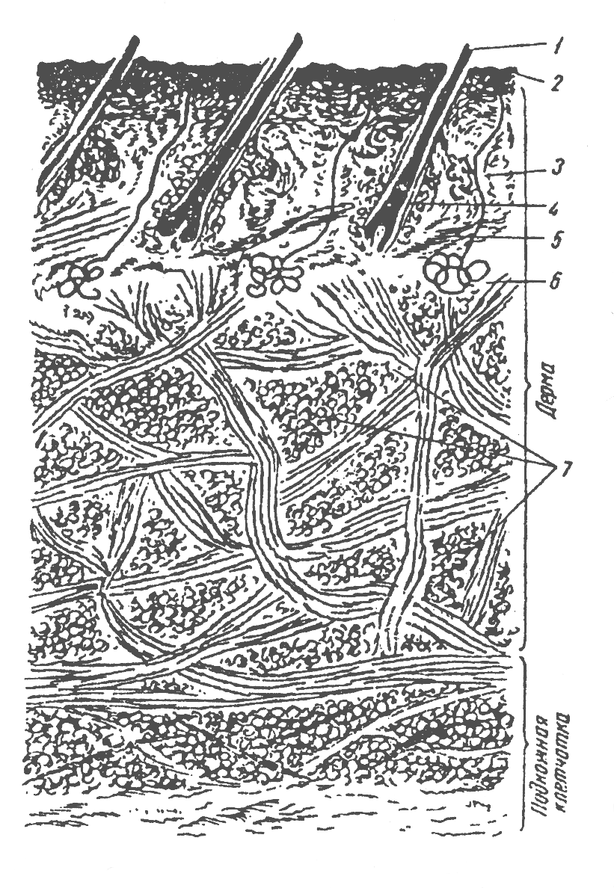
Рис. 1. Схема строения шкуры крупного рогатого скота
1- волос, 2- эпидермис, 3 – сальная железа, 4- волосяная сумка, 5 – мускул, 6- потовая железа,7 – пучки коллагеновых волокон
3: Зарисуйте строение шкуры и укажите основные элементы структуры.

